Arauco impulsiona crescimento planejado de
Inocência com ações sociais e habitacionais
Companhia doa ônibus escolar e inicia construção de condomínio
para colaboradores, reforçando compromisso com o desenvolvimento sustentável

Inocência (MS), dezembro de 2025 – A Arauco segue fortalecendo sua atuação estratégica para proporcionar que o crescimento de Inocência ocorra de forma planejada e sustentável, evitando sobrecarregar os serviços essenciais da cidade. Entre as iniciativas mais recentes estão a doação de um ônibus escolar para atender a estudantes da zona rural e o início da construção da Vila Arauco, espaço residencial destinado aos colaboradores que atuarão na fase operacional da nova fábrica de celulose do Projeto Sucuriú.

“Essas ações fazem parte do Plano Estratégico Socioambiental (PES) do Projeto Sucuriú e refletem nosso compromisso em unir forças com o poder público para promover desenvolvimento responsável, proteger a infraestrutura urbana e contribuir para um crescimento ordenado. A doação do ônibus e a construção da Vila Arauco são iniciativas distintas, mas guiadas pelo mesmo princípio: respeitar a dinâmica da comunidade local”, afirma Theofilo Militão, diretor de Sustentabilidade e Relações Institucionais da Arauco.

Com essas iniciativas, a Arauco reafirma seu papel como parceira do desenvolvimento sustentável de Inocência, alinhando crescimento econômico, responsabilidade social e preservação da qualidade de vida.

Reforço no transporte escolar

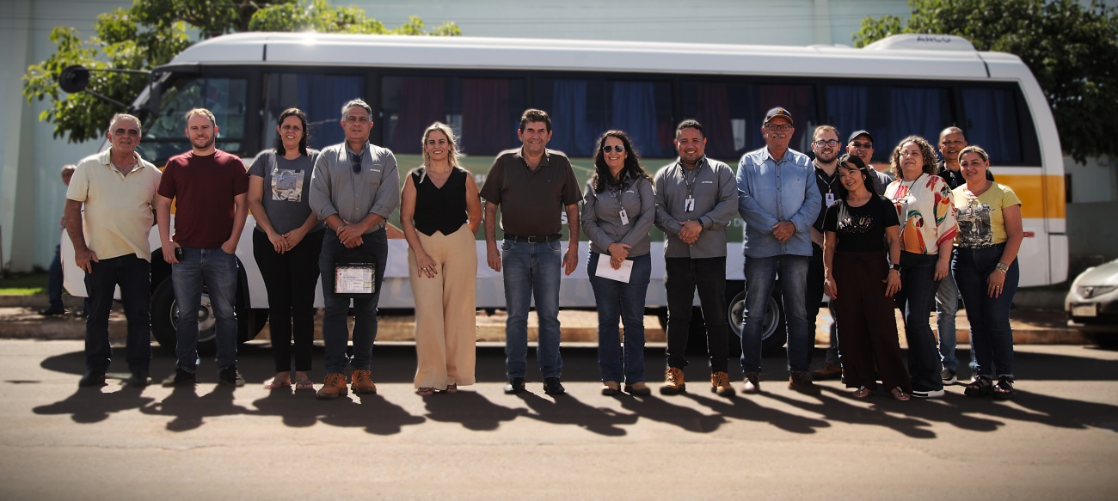

No dia 10 de dezembro, a Arauco entregou um ônibus escolar à Escola Municipal Rural Cirilo Anoena da Costa, localizada no km 35 da rodovia MS-316. O veículo, com capacidade para 48 passageiros, ar-condicionado e poltronas estofadas, vai atender a estudantes da zona rural, a 35 km da área urbana.

Segundo a secretária de Educação, Adriana Franco, a doação contribui para renovar a frota escolar. “Hoje, temos 25 ônibus dedicados à área rural, que é bastante extensa. Essa nova unidade reforça a segurança e incentiva a educação dos moradores de Inocência”.

Vila Arauco: habitação planejada

A construção da Vila Arauco começou e deve ser concluída no segundo semestre de 2027. Serão mais de 600 residências destinadas aos colaboradores da companhia. “Esse projeto é um compromisso da Arauco com a Prefeitura de Inocência para garantir moradia aos nossos profissionais no local onde está a fábrica, reforçando a preocupação com o desenvolvimento e valorização do município”, reforça Militão.

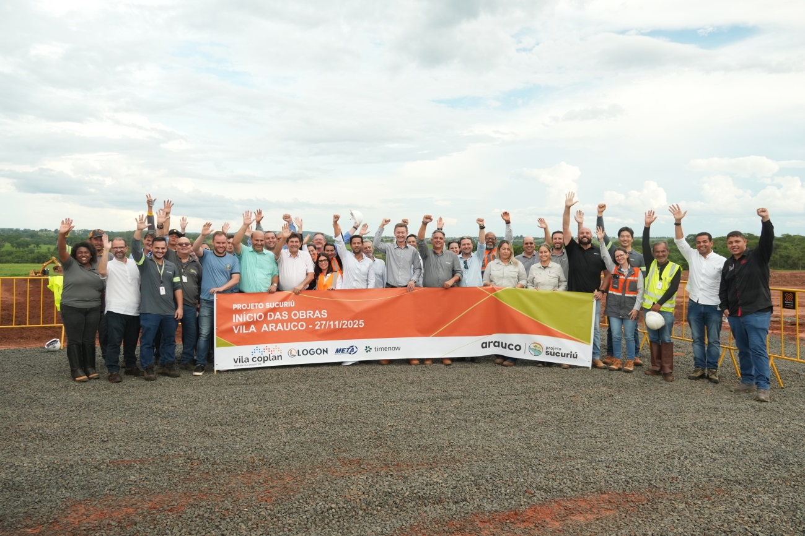

Sobre o PES
O Plano Estratégico Socioambiental (PES) do Projeto Sucuriú tem como objetivo implantar ações do investimento socioambiental da Arauco de acordo com as políticas públicas setoriais do Município de Inocência e do Governo do Estado do Mato Grosso do Sul, com modelo de governança compartilhada, transparente e participativo. As ações estão voltadas para 9 pilares: Saúde, Educação, Assistência Social, Segurança Pública, Trabalho e Renda, Transporte, Saneamento, Habitação, Ordenamento Territorial e Conservação Ambiental.
Sobre o Projeto Sucuriú
O Projeto Sucuriú marca a entrada da divisão de celulose da Arauco no Brasil. O investimento de US$4.6 bilhões inclui a construção de uma planta com capacidade de produção de 3,5 milhões de toneladas de fibra curta de celulose/ano. Está localizado em uma área de 3.500 hectares, a 50 quilômetros do centro da cidade de Inocência (MS) e ao lado do Rio Sucuriú. A etapa de terraplanagem começou em 2024 e a previsão de entrada em operação é no final de 2027.
Em todas as fases desenvolvimento do Projeto, e de maneira contínua, monitora e respeita a biodiversidade local, identificando espécies de flora e fauna nativas da região, além de fazer o mapeamento das áreas prioritárias para conservação.
Durante as obras, a Arauco vai oferecer capacitação e gerar mais de 14 mil oportunidades de trabalho. Depois do start up, o Projeto Sucuriú empregará cerca de 6 mil pessoas nas unidades Industrial, Florestal e operações de Logística. O propósito é impulsionar o desenvolvimento social e econômico para toda região, fomentando um aumento na geração de renda e na arrecadação de impostos, além de contribuir para atrair investimentos.
Sobre a Arauco Brasil
No país desde 2002, a Arauco atua nos segmentos Florestal e de Madeiras com o propósito de, a partir da natureza e de fontes renováveis, contribuir com as pessoas e o planeta. Emprega mais de 3000 colaboradores próprios e conta com 5 unidades industriais brasileiras.
As plantas estão distribuídas entre a produção de painéis, em três fábricas localizadas nas cidades de Jaguariaíva (PR), Ponta Grossa (PR) e Montenegro (RS); painéis e molduras, na planta localizada em Piên (PR); resinas e químicos, na unidade de Araucária (PR) e, em 2027, prepara-se para inaugurar sua primeira fábrica de celulose brasileira em Inocência (MS).
Com atuação orientada por práticas ESG, a Arauco possui certificação FSC® (Forest Stewardship Council®) em suas florestas, que reconhece o manejo ambientalmente responsável, socialmente justo e economicamente viável. Globalmente e no país, opera primando pela gestão responsável da água, a conservação da biodiversidade e a retirada de gás carbônico da atmosfera.
Mais informações à imprensa:

COR COMUNICAÇÃO

São Paulo
Neila Carvalho | neilacarvalho@corcomunica.com.br | +5511 99916-5094
Gleison Rezende | gleisonrezende@corcomunica.com.br | +5571 99733-8883

Mato Grosso do Sul
Alberto Dias | albertodias@corcomunica.com.br | +5567 98210-8000
Gabrielli Pinha | gabriellipinha@corcomunica.com.br | +5518 99669-3445

